Onderwerp: Verkeersbesluit fysieke afsluiting Nieuwe Haven nabij De Haukes

Datum: 9 maart 2026
Burgemeester en wethouders van de gemeente Hollands Kroon zijn op grond van artikel 18, eerste lid onder d, van de Wegenverkeerswet 1994, bevoegd dit verkeersbesluit te nemen. Het college van burgemeester en wethouders van de gemeente Hollands Kroon heeft de bevoegdheid tot het nemen van een verkeersbesluit gemandateerd middels de vastgestelde mandaat regeling.

Vereiste van besluit
Op grond van artikel 15, tweede lid, van de WVW 1994; dat een verkeersbesluit moet worden genomen voor maatregelen op of aan de weg tot wijziging van de inrichting van de weg of het aanbrengen of verwijderen van voorzieningen ter regeling van het verkeer, indien de maatregelen leiden tot een beperking of uitbreiding van het aantal categorieën weggebruikers dat van een weg of weggedeelte gebruik kan maken;
Motivering
Mede uit het oogpunt van het voorkomen of beperken van door het verkeer veroorzaakte overlast, hinder of schade, het voorkomen of beperken van door het verkeer veroorzaakte aantasting van het karakter of van de functie van objecten of gebieden, zoals bedoeld in artikel 2, tweede lid WVW 1994, is het gewenst om de Nieuwe Haven fysiek af te sluiten;
- Door het plaatsen van een beweegbaar hekwerk op de Nieuwe Haven ten westen van het kruispunt Haukesweg – Nieuwe Haven een afsluiting van de Nieuwe Haven te realiseren voor andere verkeersdeelnemers dan met een bestemming in de Nieuwe Haven.
Het in artikel 2 van de WVW 1994 genoemde belang van het zoveel mogelijk waarborgen van de vrijheid van het verkeer en het in stand houden van de weg en het waarborgen van de bruikbaarheid daarvan in het geding komen met het uitvoeren van de hiervoor genoemde verkeersmaatregelen. Dit wordt van ondergeschikt belang geacht ten opzichte van het voorkomen of beperken van door het verkeer veroorzaakte overlast, hinder of schade, het voorkomen of beperken van door het verkeer veroorzaakte aantasting van het karakter of van de functie van objecten of gebieden, zoals benoemd in artikel 2 van het WVW 1994, gelet op hiernavolgende.
Belangenafweging
De wegen in dit verkeersbesluit zijn gelegen buiten de bebouwde kom van de gemeente Hollands kroon. De Nieuwe Haven ligt binnen een verblijfsgebied, overeenkomstig het landelijk programma Duurzaam Veilig past daarin het wegtype erftoegangsweg. De voornaamste functie van een erftoegangsweg is namelijk de verblijfsfunctie. Volgens de principes van Duurzaam Veilig bedraagt de maximumsnelheid op erftoegangsweg buiten de bebouwde kom 60 km/u. De Nieuwe Haven is niet in het beheer van de gemeente Hollands Kroon. De Nieuwe Haven is een weg als bedoeld in artikel 1, lid 1 onder b van de WVW 1994. De Nieuwe Haven staat namelijk feitelijk open voor het openbaar verkeer.
Aan de Nieuwe Haven is een scheepswerf gevestigd. De scheepswerf is gevestigd op grond die in erfpacht is uitgegeven. Onlangs is deze erfpacht verlengd en daarbij is ook het oppervlak vergroot. De scheepswerf kan daarmee uitbreiden op het terrein aan de Nieuwe Haven. Dat betekent echter ook dat op een groter oppervlak schepen worden gestald en verkeersbewegingen plaatsvinden voor het transporteren, onderhouden en stallen van de schepen. Deze verkeersbewegingen bestaan voor een groot deel uit ongebruikelijk manoeuvres.
De combinatie van openbaar (recreatief) verkeer en deze manoeuvres met regelmatig zwaar materieel wordt als onveilig gezien. Daarbij wordt de situatie door de grotere hoeveelheid gestalde schepen en andere voertuigen onoverzichtelijker. Om deze reden wordt het niet wenselijk geacht om openbaar (recreatief) verkeer langer over de Nieuwe Haven te leiden. Zo wordt het risico op ongevallen beperkt en dit komt de verkeersveiligheid ten goede. De afsluiting wordt gerealiseerd met behulp van een beweegbaar hek, te openen door gebruikers van de scheepswerf.
Het afsluiten van dit weggedeelte levert geen onevenredige hinder op voor de bereikbaarheid van overige percelen, aangezien het een doodlopend gedeelte betreft en er alternatieve routes beschikbaar zijn. De percelen en woningen aan de Haukesweg blijven nog steeds bereikbaar voor verkeer.
Advies politie
Overeenkomstig artikel 24 van het Besluit administratieve bepalingen inzake het wegverkeer is er 19-02-2026 overleg geweest met de gemandateerde van de politiechef, eenheid Noord-Holland, en deze kan instemmen met bovengenoemde maatregel.

Besluit
Op grond van vorenstaande overwegingen besluiten burgemeester en wethouders om:
- Een fysieke afsluiting voor gemotoriseerd verkeer te realiseren op de Nieuwe Haven te De Haukes, ten westen van het kruispunt Haukesweg – Nieuwe haven door het plaatsen van een beweegbaar hekwerk;
- Bovengenoemde te realiseren conform bijgevoegde situatieschets.

Situatieschets
Situatietekening 1: Fysieke afsluiting
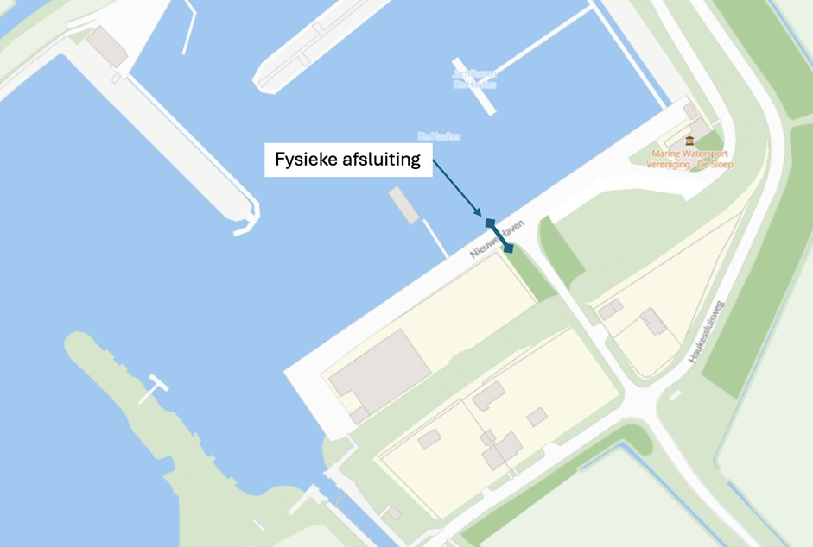

Afschriften
Politie Noord-Holland

Ondertekening
Namens burgemeester en wethouders van Hollands Kroon

M. van der Wal
Medewerker Verkeer en Vervoer

Bezwaar
Tegen dit besluit kan binnen zes weken na publicatie hiervan door belanghebbenden bezwaar worden gemaakt via de website www.hollandskroon.nl/bezwaar-maken. Tijdens de bezwaarprocedure blijft het genomen besluit van kracht.

Meer informatie over de behandeling van uw bezwaarschrift kunt u vinden op www.hollandskroon.nl/bezwaar-maken.

Heeft u er veel belang bij dat dit besluit niet in werking treedt, dan kunt u een voorlopige voorziening vragen bij de Voorzieningenrechter van de Rechtbank Noord-Holland, Postbus 1621, 2003 BR Haarlem. Dit kan alleen als u ook bezwaar maakt bij de gemeente. Wanneer een voorlopige voorziening wordt aangevraagd treedt het besluit pas in werking nadat hierover een beslissing is genomen.

